БАВР – блок автоматического ввода резерва

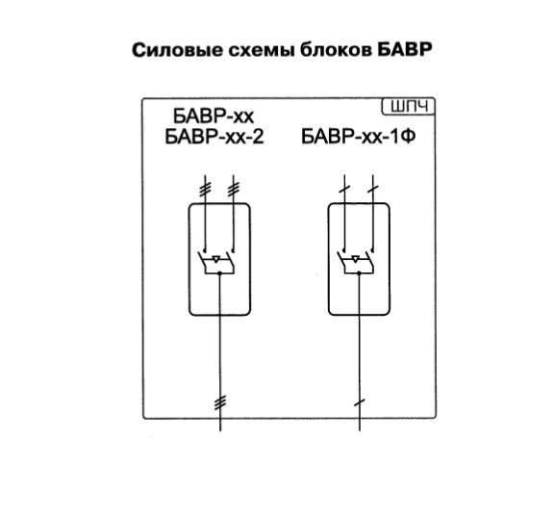

Условное обозначение блоков БАВР

Состоит из постоянной основной части (тип и типоразмер) и указателей опций, которые добавляются только при необходимости.

БАВР – блок автоматического ввода резерва

Обозначение | Описание
БАВР-02 | Тип и типоразмер блока:  Типоразмер определяется по таблице  «Типоразмеры блоков АВР щита ЩУ-ЧЭ»
БАВР-02-2 | (опция) Контроль обоих вводов:  исполнение с контролем напряжения на обоих вводах
БАВР-02-1Ф | (опция) Однофазный:  Исполнение для питания однофазной нагрузки

Возможные исполнения блоков БАВР

БАВР-хх (основное исполнение)
БАВР-хх-2 (контроль обоих вводов)
БАВР-хх-1Ф (однофазный)

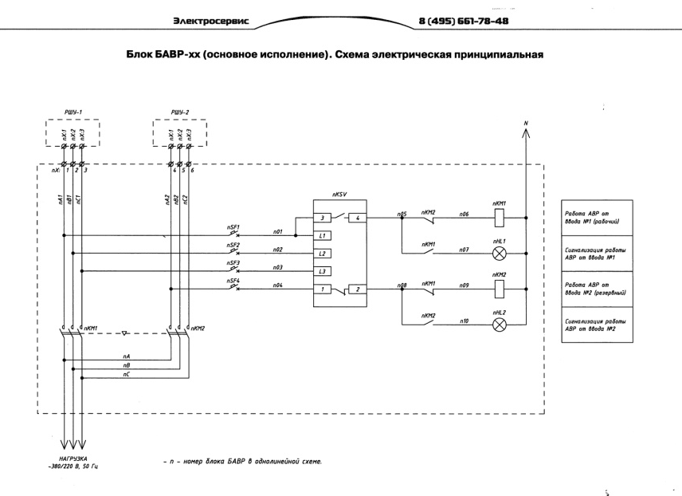

Типоразмеры блоков АВР щита ЩУ-ЧЭ

Типоразмер блока управления БАВР | Ном. ток, А | Автомат в РШУ1(2)
01 | 10 | С16
02 | 25 | С25
03 | 40 | С40
04 | 63 | С63
05 | 100 | С100

